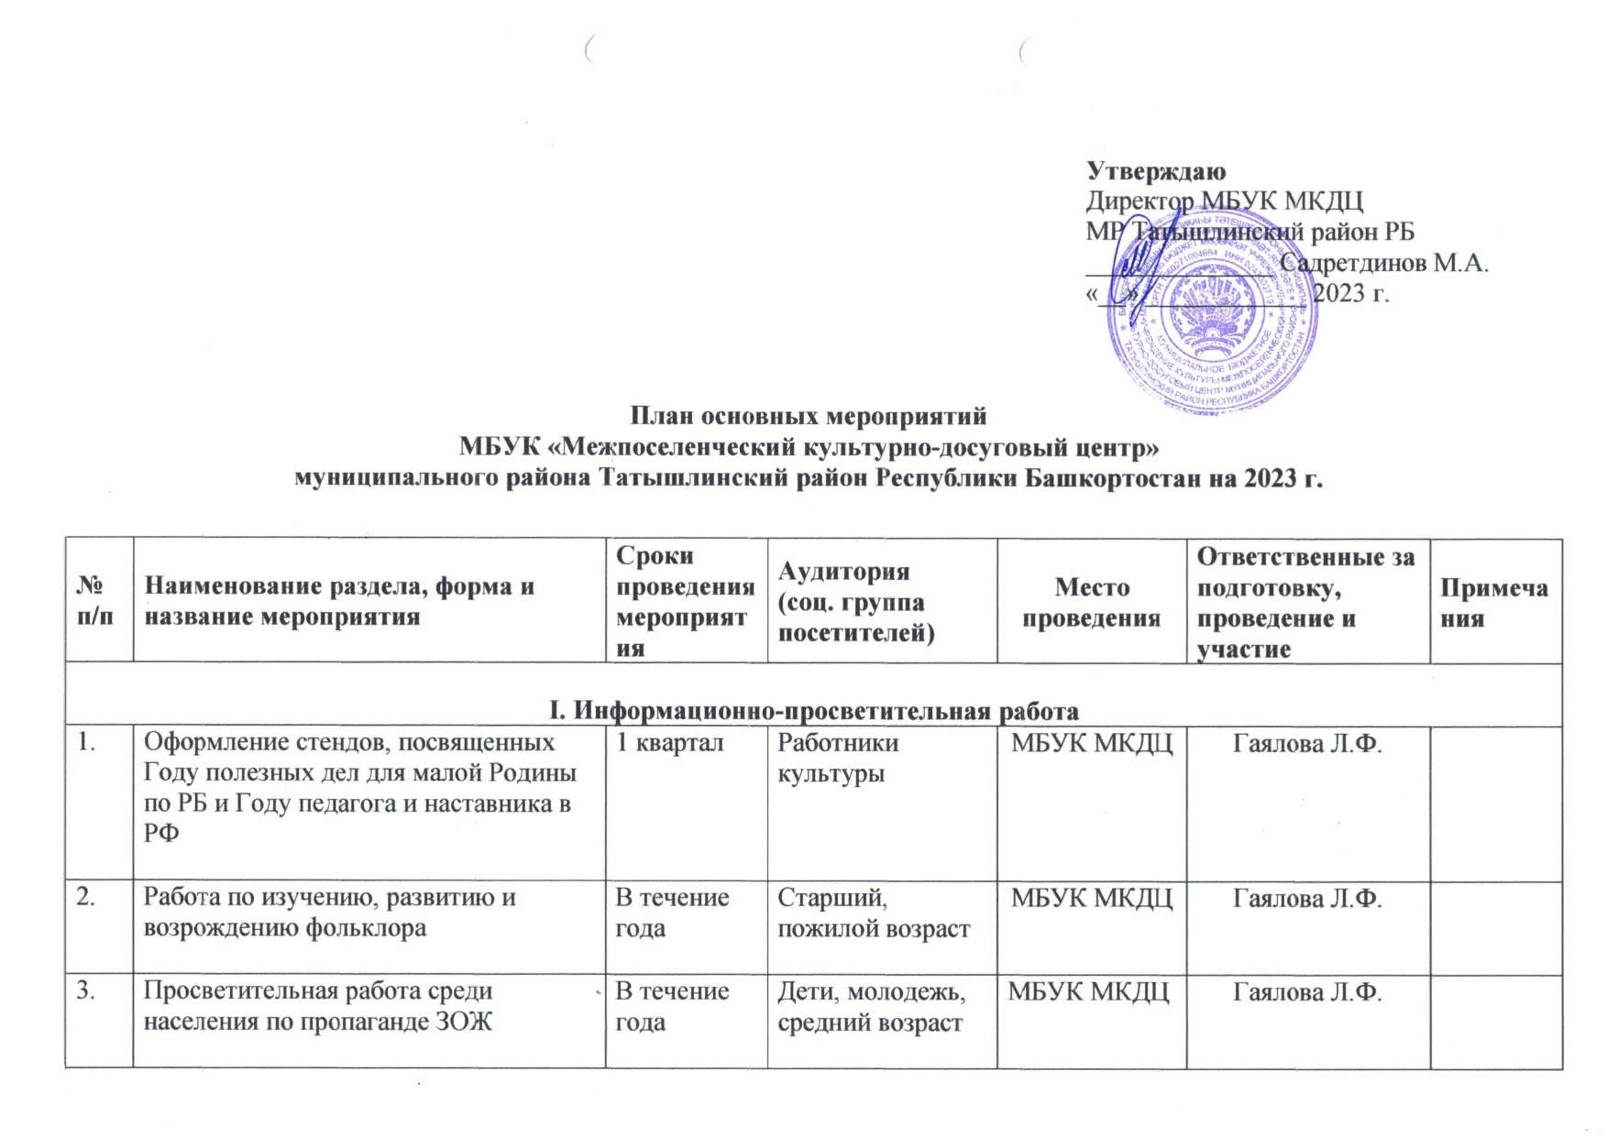
Утверждаю
Директор МБУК МКДЦ
МР Татышлинский район РБ
______________ Садретдинов М.А.
«__» ____________ 2023 г.

План основных мероприятий
МБУК «Межпоселенческий культурно-досуговый центр»
муниципального района Татышлинский район Республики Башкортостан на 2023 г.

№ п/п | Наименование раздела, форма и название мероприятия | Сроки проведения мероприятия | Аудитория  (соц. группа посетителей) | Место проведения | Ответственные за подготовку, проведение и участие | Примечания
I. Информационно-просветительная работа
1. | Оформление стендов, посвященных Году полезных дел для малой Родины по РБ и Году педагога и наставника в РФ | 1 квартал | Работники культуры | МБУК МКДЦ | Гаялова Л.Ф.
2. | Работа по изучению, развитию и возрождению фольклора | В течение года | Старший, пожилой возраст | МБУК МКДЦ | Гаялова Л.Ф.
3. | Просветительная работа среди населения по пропаганде ЗОЖ | В течение года | Дети, молодежь, средний возраст | МБУК МКДЦ | Гаялова Л.Ф.
II. Районные фестивали, смотры, конкурсы праздники
 | Открытый районный фестиваль-конкурс поэзии «Күрҙем шишмәләре», посвященный 95-летию со дня рождения народного поэта РБ А.Атнабаева | февраль | молодежь, средний возраст  старший возраст | СДК  с.Старый Курдым | Ахметов Р.М.
 | Районный конкурс профессионального мастерства «Лучший клубный работник» | март | клубные работники | МБУК МКДЦ | Садретдинов М.А.
- 5 | Районный конкурс самодеятельных исполнителей песни и танца «Гәрә моңдары» | март | средний возраст  старший возраст | СДК  с. Шулганово | Садретдинов М.А.
 | Районный фестиваль фольклора «Тере шишмәләр» («Живые родники») | апрель | средний, старший возраст | МБУК МКДЦ | Садретдинов М.А.
- 6 | Районный конкурс детского творчества «Тәтешле ынйылары» | апрель | дети | МБУК МКДЦ | Садретдинов М.А.
 | Межрегиональный фестиваль удмуртских фольклорных коллективов «Драгоценные россыпи» | июнь | средний, старший возраст | с. Новые Татышлы | Ахметов Р.М.
 | Народный праздник «Сабантуй» | июнь | средний, старший возраст | с. Верхние Татышлы | Ахметов Р.М.
- 7 | Народный праздник «Тыуған ауылым» | июль | старший возраст  пожилые | с. Аксаитово | Ахметов Р.М.
 | Районный конкурс «Красотки элегантного возраста» | сентябрь | старший возраст  пожилые | МБУК МКДЦ | Садретдинов М.А.
 | Районный смотр-конкурс вокальных ансамблей «Родные напевы» | октябрь | Средний, старший возраст | МБУК МКДЦ | Садретдинов М.А.
 | Районный конкурс самодеятельных исполнителей удмуртской песни «Жингыртэ удмурт кырзан» | ноябрь | Молодежь, средний, старший возраст | СДК с.Старокальмиярово | Садретдинов М.А.
- 1 | Межрегиональный конкурс молодых исполнителей удмуртской песни «Ӂужась кизилиос» («Восходящие звезды») | ноябрь | молодежь  средний возраст | СМФК  с. Новые Татышлы | Ахметов Р.М
III. Культурно-досуговая деятельность
1. | Театрализованное представление для детей «В поисках волшебной звезды» | 3 января | дети | МБУК МКДЦ | Садретдинов М.А.
2. | Массовые гуляния, катания на лошадях с дедом морозом и Снегурочкой «Зимние забавы» | 3 января | Дети, молодежь | Площадь МКДЦ | Садретдинов М.А.
3. | Новогодняя дискотека «Праздник к нам приходит» | 4 января | Дети | Диско-зал МКДЦ | Садретдинов М. А.
4. | Вечер отдыха «Для тех кому за 50» | 5 января | Старший возраст | Диско-зал МКДЦ | Садретдинов М.А.
5. | Танцевально-развлекательное мероприятие «Лихие 90-е» | 6 января | Молодежь, средний возраст | Диско-зал МКДЦ | Садретдинов М.А.
6. | Районный фестиваль «В гостях у самовара» | 7 января | Средний, старший возраст | Площадь МКДЦ | Садретдинов М.А.
7. | Рождественский концерт «Новогодний серпантин» | 7 января | Молодежь  средний, старший возраст | Площадь МКДЦ | Садретдинов М.А.
8. | Ретро-концерт, посвященный встрече Нового года по старому стилю «Новогодний хит-коктейль» | 13 января | Молодежь  средний, старший возраст | МКДЦ | Садретдинов М.А.
9. | Интеллектуальная программа между студентами и выпускниками, посвященная Дню российского студенчества «Сто к одному» | 25 января | Молодёжь | МКДЦ | Садретдинов М.А.
10. | Развлекательная программа, посвященное Дню Святого Валентина «Любовь это…» | 14 февраля | Молодежь | Диско-зал  МКДЦ | Садретдинов М.А.
11. | Цикл мероприятий, посвященных Дню Памяти воинов-интернационалистов:  - Возложение цветов и памятных венков к памятнику воинам-интернационалистам;  -Тематическая концертная программа, посвящённая Дню памяти о Россиянах, исполнявших служебный долг за пределами Отечества «Страны достойные сыны» | февраль | молодежь  средний, старший возраст | МКДЦ | Садретдинов М.А.
12. | Тематический концерт, посвященный Дню защитника Отечества «На страже мира и добра» | февраль | средний. старший возраст | МКДЦ | Садретдинов М.А.
13. | Праздничный концерт, посвященный Международному женскому дню «Быть прекрасней весны» | март | средний возраст старший возраст | МКДЦ | Садретдинов М.А.
14. | Конкурс красоты и творчества для девочек «Мисс краса – длинная коса»; | март | дети | МБУК МКДЦ | Садретдинов М.А.
15. | Театрализованно-концертная программа «Масленица весела, за собою позвала» | февраль | молодежь средний, старший возраст | База отдыха «Косая степь» | Садретдинов М.А.
16. | Спектакль народного театра «Илхам», посвященный Международному дню театра | март | средний, старший возраст | МКДЦ | Садретдинов М.А.
17. | Театрализованное представление, посвященное празднику весеннего равноденствия «Весне на встречу!» | март | молодежь  средний, старший возраст | Площадь МКДЦ | Садретдинов М.А.
18. | Концертно-развлекательная программа, посвященная Дню смеха «Шикәрный концерт» | апрель | средний возраст молодежь | МКДЦ | Садретдинов М.А.
19. | Отчетный концерт хореографических коллективов МКДЦ, посвященный Международному дню танца «В вихре танца» | апрель | средний возраст, молодежь, дети | МКДЦ | Садретдинов М.А.
20. | Весенний концерт, посвященный празднику Весны и труда «Поющий, яркий Май!» | май | молодежь  средний, старший возраст | Площадь МКДЦ | Садретдинов М.А.
21. | Цикл мероприятий, посвященных 77 годовщине Победы в Великой Отечественной войне 1941- 1945гг «Великий день! Великая Победа!». | 7-9 мая | средний старший. пожилой возраст | МКДЦ | Садретдинов М.А.
22. | Праздник семейных юбиляров «Совет да любовь». Чествование супружеских пар, проживших вместе 50, 60 и более лет | май, ноябрь | пожилой возраст | МКДЦ | Садретдинов М.А.
23. | Творческий конкурс среди семей района «Мы одна семья!» | 17 мая | Молодежь, Средний, старший возраст | МКДЦ | Садретдинов М.А.
24. | Бал выпускников – 2022 | май | молодежь | Площадь МКДЦ | Садретдинов М.А.
25. | Концертно-игровая программа, посвященная Международному дню защиты детей «Этот мир мы дарим детям» | 01 июнь | Дети | Площадь МКДЦ | Садретдинов М.А.
26. | Праздничный концерт, посвященный дню медицинского работника «Операция - Поздравляем» | июнь | средний, старший возраст | МКДЦ | Садретдинов М.А.
27. | Митинг «Забыть не имею право», посвященный Дню памяти и скорби | 22 июня | средний, старший, пожилой возраст | Мемориальный комплекс | Садретдинов М.А.
28. | Развлекательная программа, посвященная Дню молодежи «Драйв! Экстрим! Адреналин!» | июнь | молодежь | Площадь перед МКДЦ | Садретдинов М.А.
29. | Концертная программа, посвященная Дню России «С любовью и верой в Россию» | июнь | для населения | Площадь МКДЦ | Садретдинов М.А.
30. | Семейный праздник-фестиваль, посвященный Дню семьи, любви и верности «Крепка семья – сильна Россия» | июль | молодежь, старший, средний возраст | МКДЦ | Садретдинов М.А.
31. | Праздник цветов «Цветочная мозаика» | август | средний старший возраст | МКДЦ | Садретдинов М.А.
32. | Акция, посвященная Дню российского флага «Три цвета моей России» | август | дети | Площадь МКДЦ | Садретдинов М.А.
33. | Районный конкурс агитационных бригад, посвященный Году педагога и наставника «Профессия – учитель!» | сентябрь | Молодежь | МКДЦ | Садретдинов М. А.
34. | Открытие театрально-творческого сезона «Дворец зажигает огни» | октябрь | молодежь, средний, старший возраст | МКДЦ | Садретдинов М.А.
35. | Торжественный вечер и праздничный концерт, посвященный Дню Республики «Я эту землю Родиной зову» | октябрь | средний возраст старший возраст | МКДЦ | Садретдинов М.А.
36. | Торжественное собрание и праздничный концерт, посвященный Дню работников сельского хозяйства и перерабатывающей промышленности «Хлебами спелыми гордится Татышлинская земля!» | ноябрь | средний возраст старший возраст | МКДЦ | Садретдинов М.А.
37. | Праздничный концерт, посвященный Дню народного единства «Единая и непобедимая Россия!»» | ноябрь | средний возраст старший возраст | МКДЦ | Садретдинов М.А.
38. | Концертная программа, посвященная Дню матери «Музыкальный букет для мамы» | ноябрь | средний, старший возраст | МКДЦ | Садретдинов М.А.
39. | Театрализованное представление, посвященное Международному дню инвалидов «Как кот и мышь подружились» | декабрь | люди с ограниченными возможностями | МКДЦ | Садретдинов М.А.
40. | Открытие главной районной елки «Татышлы, зажги свои огни!» | декабрь | дети, молодежь, средний возраст, старший возраст | Площадь МКДЦ | Садретдинов М.А.
41. | Новогоднее шествие «Парад Дедов Морозов и Снегурочек» | декабрь | дети, молодежь, средний возраст, старший возраст | Площадь МКДЦ | Садретдинов М.А.
42. | Новогоднее театрализованное представление Бал-Маскарад | декабрь | молодежь  средний возраст старший возраст | МКДЦ | Садретдинов М.А.
43. | Новогодний утренник для детей | декабрь | дети | МКДЦ | Садретдинов М.А.
IV. Организационно- методическая работа

1. | Совещание работников учреждений культуры по итогам 2022г. и по вопросам организации культурно-досуговой деятельности в 2023 г. | январь-февраль | для работников культуры | МКДЦ | Ахметов Р.М.
2. | Совещание работников учреждений культуры по подготовке и проведению районного праздника «Сабантуй-2023» | май | для работников культуры | МКДЦ | Ахметов Р.М
4. | Совещание работников учреждений культуры по подготовке к Республиканскому народному празднику «Тыуган ауылым» | июнь | для работников культуры | МКДЦ | Ахметов Р.М.
5. | Совещание работников учреждений культуры по итогам подготовки к работе в осенне-зимний период 2023-2024 гг. | сентябрь | для работников культуры | МКДЦ | Ахметов Р.М.
6. | Совещание работников учреждений культуры по подготовке к Новогодним мероприятиям | декабрь | для работников культуры | МКДЦ | Ахметов Р.М.
7. | Прием информационно-аналитического и статистического отчетов за 2023 год. | декабрь | для руководителей СДК, СК | МКДЦ | Методисты ОМО
8. | Фронтальные проверки клубов | в течение сезона, по графику | для работников культуры | все учреждения культуры | Садретдинов М.А.
9. | Проведение семинаров- практикумов и мастер - классов для руководителей филиалов и худ. руководителей СДК и СК | по графику | для работников культуры | МБУК МКДЦ | Методисты ОМО
V.Административно-хозяйственная деятельность

1 | Проведение экологических субботников по благоустройству МБУК МКДЦ | в течение года | клубные работники | МБУК МКДЦ | Садретдинов М.А.
2 | Проведение текущего ремонта МБУК МКДЦ | июль-август | клубные работники | МБУК МКДЦ | Садретдинов М.А.

Главный методист МБУК МКДЦ: Гаялова Л.Ф. тел.89374849610

